苏州大学实验报告
院、系 | 计算机科学与技术 |  |  | 年级专业 | 2018计科大类 |  | 姓名 |  | 学号
课程名称 |  | Java程序设计 |  |  |  |  |  |  | 成绩
指导教师 |  | 贡正仙 | 同组实验者 |  |  | 无 |  | 实验日期 | 2020.6.15

实 验 名 称 | 综合实验

- 实验目的
（1） 熟练GUI界面和事件编程
（2） 熟悉常用控件
（3） 熟练文件操作
- 实验内容
- 创建三个窗体界面演示
- FirstFrame窗体
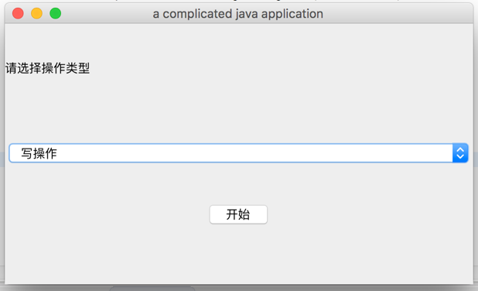

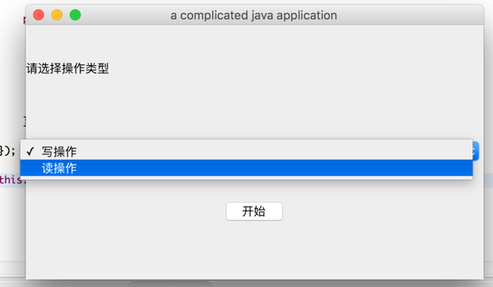
- WriteFrame窗体

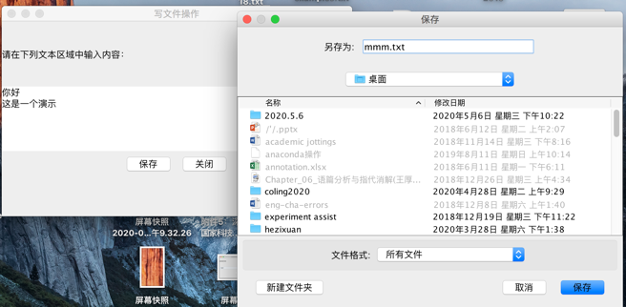
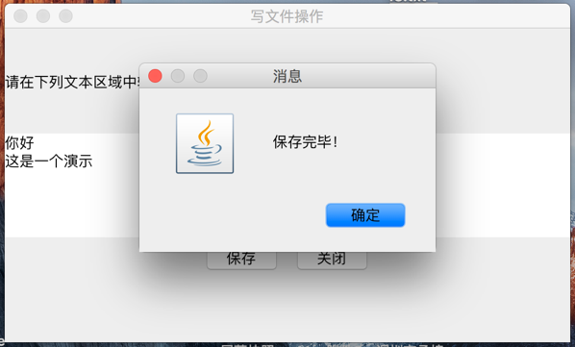
- ReadFrame窗体

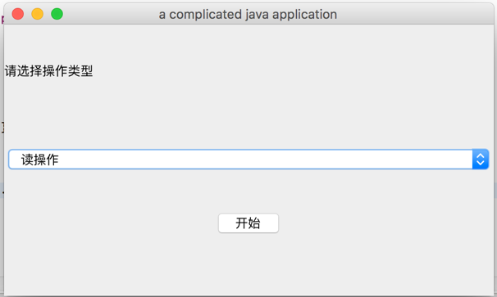

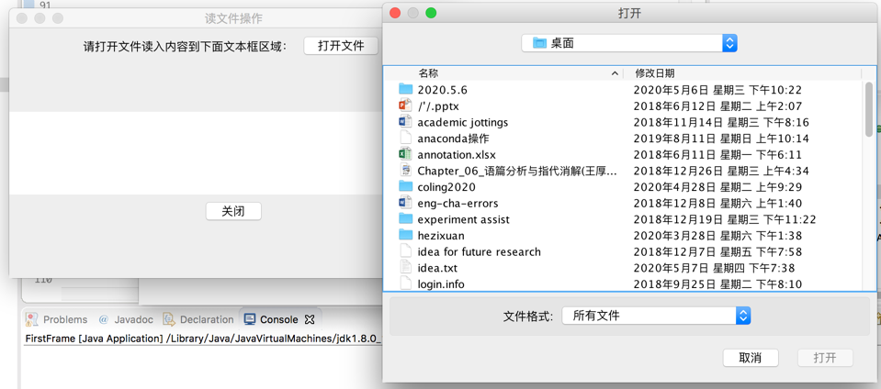

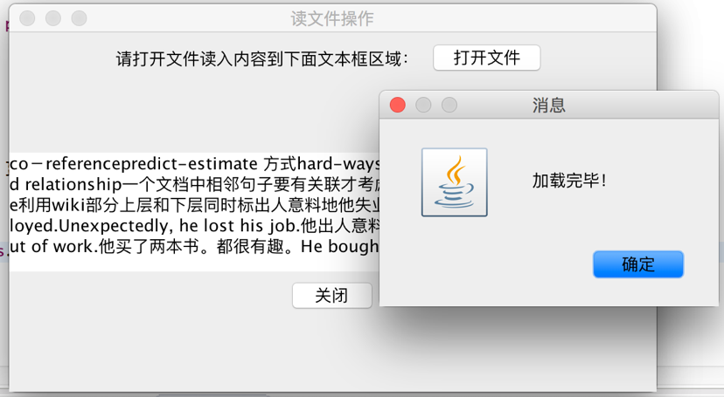

- 各个Frame功能说明
- FirstFrame

该界面包含JLabel，JComboBox和JButton
点击JButton要能根据JComboBox的选择创建和打开WriteFrame和ReadFrame
- WriteFrame
1个JLabel
1个JTextArea
2个按钮
点击“保存”按钮，调用JFileChooser类，使用该类的showSaveDialog打开保存文件对话框，把JTextArea里面输入的内容保存到里面，点击“关闭”按钮，当前窗口即WriteFrame 关闭，在FirstFrame继续操作ReadFrame
- ReadFrame
1个JLabel 一个“打开”按钮
1个JTextArea
1个“关闭”按钮

点击“打开”按钮，调用JFileChooser类，使用该类的showOpenDialog打开选择文件对话框，把选择的文件里的内容显示在JTextArea里面，“关闭”按钮关闭当前窗口

3.可以在此基础上发挥，实验报告里可体现发挥的部分

- 实验步骤和结果
FirstFrame:
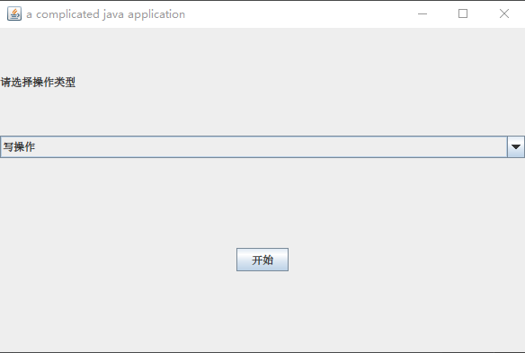
ReadFrame:
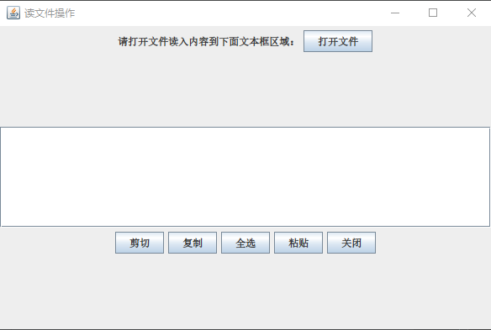
WriteFrame:
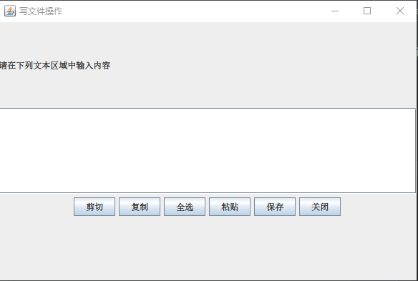
实现了本实验中所需的功能，并且自行添加了对文本框的剪切复制全选粘贴功能。
源代码：
FirstFrame：
import javax.swing.*;
import java.awt.*;
import java.awt.event.ActionEvent;
import java.awt.event.ActionListener;
import java.util.concurrent.Flow;
public class FirstFrame extends JFrame {
FirstFrame() {
super("a complicated java application");
setSize(600,400);
getContentPane().setLayout(new GridLayout(3,1));
JPanel p1 = new JPanel(new BorderLayout());
JLabel info = new JLabel("请选择操作类型");
p1.add(info,"West");
JPanel p2 = new JPanel(new BorderLayout());
JComboBox cbox = new JComboBox();
cbox.addItem("写操作");
cbox.addItem("读操作");
p2.add(cbox,"North");
JPanel p3 = new JPanel();
p3.setLayout(new FlowLayout());
JButton btn = new JButton("开始");
btn.addActionListener(
new ActionListener() {
@Override
public void actionPerformed(ActionEvent e) {
if(cbox.getSelectedItem().equals("写操作")) {
new WriteFrame();
}
if(cbox.getSelectedItem().equals("读操作")) {
new ReadFrame();
}
}
}
);
p3.add(btn);
add(p1);
add(p2);
add(p3);
setDefaultCloseOperation(JFrame.EXIT_ON_CLOSE);
setVisible(true);
}
public static void main(String args[]) {
new FirstFrame();
}
}

ReadFrame:
import javax.swing.*;
import java.awt.*;
import java.awt.event.ActionEvent;
import java.awt.event.ActionListener;
import java.io.*;
public class ReadFrame extends JFrame{
ReadFrame() {
super("读文件操作");
setSize(600,400);
getContentPane().setLayout(new GridLayout(3,1));
setDefaultCloseOperation(JFrame.EXIT_ON_CLOSE);
JPanel p1 = new JPanel();
JLabel info = new JLabel("请打开文件读入内容到下面文本框区域：");
JButton btn1 = new JButton("打开文件");
p1.add(info);
p1.add(btn1);
JTextField tf = new JTextField();
JPanel p3 = new JPanel();
JButton btn_cut = new JButton("剪切");
JButton btn_copy = new JButton("复制");
JButton btn_select = new JButton("全选");
JButton btn_paste = new JButton("粘贴");
JButton btn2 = new JButton("关闭");
p3.add(btn_cut);
p3.add(btn_copy);
p3.add(btn_select);
p3.add(btn_paste);
p3.add(btn2);
btn1.addActionListener(
new ActionListener() {
@Override
public void actionPerformed(ActionEvent e) {
JFileChooser fc = new JFileChooser();
fc.showOpenDialog(p1.getParent());
try {
BufferedInputStream in=new BufferedInputStream(new FileInputStream(fc.getSelectedFile()));
byte[]b=new byte[in.available()];
in.read(b,0,b.length);
tf.setText(new String(b,0,b.length));
in.close();
} catch (FileNotFoundException fileNotFoundException) {
fileNotFoundException.printStackTrace();
} catch (IOException ioException) {
ioException.printStackTrace();
}
}
}
);
btn2.addActionListener(
new ActionListener() {
@Override
public void actionPerformed(ActionEvent e) {
dispose();
}
}
);
btn_cut.addActionListener(
new ActionListener() {
@Override
public void actionPerformed(ActionEvent e) {
tf.cut();
}
}
);
btn_copy.addActionListener(
new ActionListener() {
@Override
public void actionPerformed(ActionEvent e) {
tf.copy();
}
}
);
btn_select.addActionListener(
new ActionListener() {
@Override
public void actionPerformed(ActionEvent e) {
tf.selectAll();
}
}
);
btn_paste.addActionListener(
new ActionListener() {
@Override
public void actionPerformed(ActionEvent e) {
tf.paste();
}
}
);
add(p1);
add(tf);
add(p3);
setVisible(true);
}
public static void main(String args[]) {
new ReadFrame();
}
}

WriteFrame:
import javax.swing.*;
import java.awt.*;
import java.awt.event.ActionEvent;
import java.awt.event.ActionListener;
import java.io.*;
public class WriteFrame extends JFrame {
WriteFrame() {
super("写文件操作");
setSize(600,400);
getContentPane().setLayout(new GridLayout(3,1));
setDefaultCloseOperation(JFrame.EXIT_ON_CLOSE);
JPanel p1 = new JPanel(new BorderLayout());
JLabel info = new JLabel("请在下列文本区域中输入内容");
p1.add(info,"West");
JTextField tf = new JTextField();
JPanel p3 = new JPanel();
JButton btn_cut = new JButton("剪切");
JButton btn_copy = new JButton("复制");
JButton btn_select = new JButton("全选");
JButton btn_paste = new JButton("粘贴");
JButton btn1 = new JButton("保存");
JButton btn2 = new JButton("关闭");
btn1.addActionListener(
new ActionListener() {
@Override
public void actionPerformed(ActionEvent e) {
JFileChooser fc = new JFileChooser();
fc.showSaveDialog(p3.getParent());
File newFile = fc.getSelectedFile();
OutputStreamWriter osw;
try {
osw = new OutputStreamWriter(new FileOutputStream(newFile));
String text = tf.getText();
osw.write(text, 0, text.length());
osw.flush();
osw.close();
} catch (FileNotFoundException fileNotFoundException) {
fileNotFoundException.printStackTrace();
} catch (IOException ioException) {
ioException.printStackTrace();
}
}
}
);
btn2.addActionListener(
new ActionListener() {
@Override
public void actionPerformed(ActionEvent e) {
dispose();
}
}
);
btn_cut.addActionListener(
new ActionListener() {
@Override
public void actionPerformed(ActionEvent e) {
tf.cut();
}
}
);
btn_copy.addActionListener(
new ActionListener() {
@Override
public void actionPerformed(ActionEvent e) {
tf.copy();
}
}
);
btn_select.addActionListener(
new ActionListener() {
@Override
public void actionPerformed(ActionEvent e) {
tf.selectAll();
}
}
);
btn_paste.addActionListener(
new ActionListener() {
@Override
public void actionPerformed(ActionEvent e) {
tf.paste();
}
}
);
p3.add(btn_cut);
p3.add(btn_copy);
p3.add(btn_select);
p3.add(btn_paste);
p3.add(btn1); p3.add(btn2);
add(p1);
add(tf);
add(p3);
setVisible(true);
}
public static void main(String args[]) {
new WriteFrame();
}
}

- 实验总结
通过本次实验，我熟练了GUI界面和事件编程，熟悉了常用控件，熟练了文件操作

